Universidade do Sul de Santa Catarina – UNISUL
Campus Sul
Disciplina de Banco de Dados Aplicado
Exercícios Aula 10
Seja o seguinte modelo de dados nível lógico:
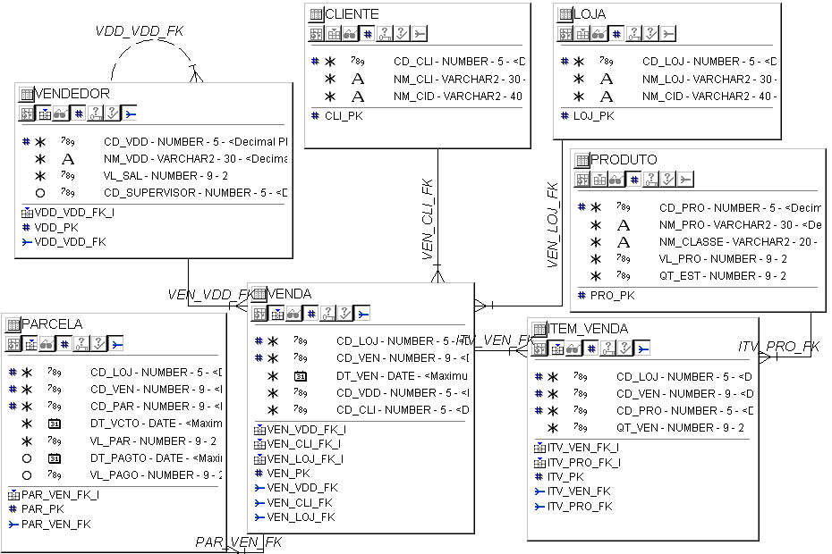
Utilizando-se de no mínimo dois cursores, resolva as questões a seguir:

1) Construa um bloco PL/SQL para listar o nome dos clientes, o nome da cidade onde mora e o nome da loja, código da venda, data da venda e o valor total da venda, obedecendo ao lay-out abaixo:
CLIENTE: ANDRÉ GOMES CIDADE: PINDAMONHANGABA
VENDAS DO CLIENTE: LOJA VENDA VALOR TOTAL
LOJA 2 3 300,00
LOJA 2 4 220,00
LOJA 3 2 110,00
_____________________________________________________________
CLIENTE: BRUNO FONTES CIDADE: PIRAPORA ALTOVALE
VENDAS DO CLIENTE: LOJA VENDA VALOR TOTAL
LOJA 1 2 220,00
LOJA 1 8 210,00
: : : : : :
DECLARE
CURSOR CCLI IS
SELECT CD_CLI,NM_CLI,NM_CID
FROM CLIENTE;
CURSOR CVEN(PCLI NUMBER) IS
SELECT NM_LOJ,V.CD_VEN,SUM(VL_PAR) VL_TOT
FROM VENDA V,LOJA L, PARCELA P
WHERE V.CD_LOJ = L.CD_LOJ
AND V.CD_LOJ = P.CD_LOJ
AND V.CD_VEN = P.CD_VEN
AND V.CD_CLI = PCLI
GROUP BY NM_LOJ,V.CD_VEN;
BEGIN
FOR RCLI IN CCLI LOOP
DBMS_OUTPUT.PUT_LINE('CLIENTE= '||RCLI.NM_CLI||
' - CIDADE= '||RCLI.NM_CID);
DBMS_OUTPUT.PUT_LINE(
'VENDAS DO CLIENTE: LOJA VENDA VALOR TOTAL');
FOR RVEN IN CVEN(RCLI.CD_CLI) LOOP
DBMS_OUTPUT.PUT_LINE(
' LOJA='||RVEN.NM_LOJ||
' - VENDA='||RVEN.CD_VEN||
' - VALOR='||RVEN.VL_TOT);
END LOOP;
END LOOP;
END;

2) Altere o exercício 1 para que sejam listados também as parcelas de cada venda, conforme o lay-out abaixo:
CLIENTE: ANDRÉ GOMES CIDADE: PINDAMONHANGABA
VENDAS DO CLIENTE: LOJA VENDA VALOR TOTAL
LOJA 2 3 300,00
PARCELAS: NRO VCTO VALOR PAGO
1 15/04/2007 100,00 SIM
2 15/05/2007 100,00 SIM
3 15/06/2007 100,00 NÃO
LOJA 2 4 220,00
PARCELAS: NRO VCTO VALOR PAGO
1 18/07/2007 110,00 NÃO
2 18/08/2007 110,00 SIM
: : : : : : : : : : : :
DECLARE
CURSOR CCLI IS
SELECT CD_CLI,NM_CLI,NM_CID
FROM CLIENTE;
CURSOR CVEN(PCLI NUMBER) IS
SELECT V.CD_LOJ CD_LOJ,NM_LOJ,
V.CD_VEN,SUM(VL_PAR) VL_TOT
FROM VENDA V,LOJA L, PARCELA P
WHERE V.CD_LOJ = L.CD_LOJ
AND V.CD_LOJ = P.CD_LOJ
AND V.CD_VEN = P.CD_VEN
AND V.CD_CLI = PCLI
GROUP BY V.CD_LOJ,V.CD_VEN,
NM_LOJ,V.CD_VEN;
CURSOR CPAR(PLOJ NUMBER,PVEN NUMBER) IS
SELECT CD_PAR,DT_VCTO,VL_PAR,VL_PAGO
FROM PARCELA
WHERE CD_LOJ = PLOJ
AND CD_VEN = PVEN;
BEGIN
FOR RCLI IN CCLI LOOP
DBMS_OUTPUT.PUT_LINE('CLIENTE= '||RCLI.NM_CLI||
' - CIDADE= '||RCLI.NM_CID);
DBMS_OUTPUT.PUT_LINE(
'VENDAS DO CLIENTE: LOJA VENDA VALOR TOTAL');
FOR RVEN IN CVEN(RCLI.CD_CLI) LOOP
DBMS_OUTPUT.PUT_LINE(
' LOJA='||RVEN.NM_LOJ||
' - VENDA='||RVEN.CD_VEN||
' - VALOR='||RVEN.VL_TOT);
DBMS_OUTPUT.PUT_LINE('PARCELAS: NRO VCTO VALOR PAGO');
FOR RPAR IN CPAR( RVEN.CD_LOJ,
RVEN.CD_VEN) LOOP
IF RPAR.VL_PAGO IS NULL THEN
DBMS_OUTPUT.PUT_LINE(' -'||
RPAR.CD_PAR||
' - '||RPAR.DT_VCTO||
' - '||RPAR.VL_PAR||
' - NÃO');
ELSE
DBMS_OUTPUT.PUT_LINE(' -'||
RPAR.CD_PAR||
' - '||RPAR.DT_VCTO||
' - '||RPAR.VL_PAR||
' - SIM');
END IF;
END LOOP;
END LOOP;
END LOOP;
END;

3) Altere o exercício 2 para que imprima também o número de vendas que cada cliente possui e o número de parcelas que cada venda possui, segundo o lay-out abaixo:
CLIENTE: ANDRÉ GOMES CIDADE: PINDAMONHANGABA NRO VENDAS=3
VENDAS DO CLIENTE: LOJA VENDA VALOR TOTAL
LOJA 2 3 300,00 NRO PARCELAS=3
PARCELAS: NRO VCTO VALOR PAGO
1 15/04/2007 100,00 SIM
2 15/05/2007 100,00 SIM
3 15/06/2007 100,00 NÃO
DECLARE
CURSOR CCLI IS
SELECT C.CD_CLI,NM_CLI,NM_CID,COUNT(*) NR_VEN
FROM CLIENTE C, VENDA V
WHERE C.CD_CLI = V.CD_CLI
GROUP BY C.CD_CLI,NM_CLI,NM_CID;
CURSOR CVEN(PCLI NUMBER) IS
SELECT V.CD_LOJ CD_LOJ,NM_LOJ,
V.CD_VEN,SUM(VL_PAR) VL_TOT,
COUNT(*) NR_PAR
FROM VENDA V,LOJA L, PARCELA P
WHERE V.CD_LOJ = L.CD_LOJ
AND V.CD_LOJ = P.CD_LOJ
AND V.CD_VEN = P.CD_VEN
AND V.CD_CLI = PCLI
GROUP BY V.CD_LOJ,V.CD_VEN,
NM_LOJ,V.CD_VEN;
CURSOR CPAR(PLOJ NUMBER,PVEN NUMBER) IS
SELECT CD_PAR,DT_VCTO,VL_PAR,VL_PAGO
FROM PARCELA
WHERE CD_LOJ = PLOJ
AND CD_VEN = PVEN;
BEGIN
FOR RCLI IN CCLI LOOP
DBMS_OUTPUT.PUT_LINE('CLIENTE= '||RCLI.NM_CLI||
' - CIDADE= '||RCLI.NM_CID||
' - VENDAS= '||RCLI.NR_VEN);
DBMS_OUTPUT.PUT_LINE(
'VENDAS DO CLIENTE: LOJA VENDA VALOR TOTAL');
FOR RVEN IN CVEN(RCLI.CD_CLI) LOOP
DBMS_OUTPUT.PUT_LINE(
' LOJA='||RVEN.NM_LOJ||
' - VENDA='||RVEN.CD_VEN||
' - VALOR='||RVEN.VL_TOT||
' - NR_PARCELAS= '||RVEN.NR_PAR);
DBMS_OUTPUT.PUT_LINE('PARCELAS: NRO VCTO VALOR PAGO');
FOR RPAR IN CPAR( RVEN.CD_LOJ,
RVEN.CD_VEN) LOOP
IF RPAR.VL_PAGO IS NULL THEN
DBMS_OUTPUT.PUT_LINE(' -'||
RPAR.CD_PAR||
' - '||RPAR.DT_VCTO||
' - '||RPAR.VL_PAR||
' - NÃO');
ELSE
DBMS_OUTPUT.PUT_LINE(' -'||
RPAR.CD_PAR||
' - '||RPAR.DT_VCTO||
' - '||RPAR.VL_PAR||
' - SIM');
END IF;
END LOOP;
END LOOP;
END LOOP;
END;

4) Construa um bloco pl/sql para simular a emissão de notas fiscais para as vendas segundo o lay-out abaixo:
CLIENTE: André Gomes CIDADE: Pindamonhangaba
LOJA: LOJA 2
VENDA NRO: 3 DATA: 15/04/2007 VALOR: 300,00
--------------------------------------------------------------------------------
PRODUTOS VENDIDOS
--------------------------------------------------------------------------------
PRODUTO QTDE VLR UNIT VALOR
PRODUTO1 2 25,00 50,00
PRODUTO3 3 15,00 45,00
--------------------------------------------------------------------------------
TOTAL: 5 95,00

DECLARE
CURSOR CVEN IS
SELECT NM_CLI,C.NM_CID,NM_LOJ,V.CD_LOJ,V.CD_VEN,DT_VEN,SUM(VL_PAR) VL_VEN
FROM CLIENTE C, VENDA V, PARCELA P, LOJA L
WHERE C.CD_CLI = V.CD_CLI
AND L.CD_LOJ = V.CD_LOJ
AND V.CD_LOJ = P.CD_LOJ
AND V.CD_VEN = P.CD_VEN
GROUP BY NM_CLI,C.NM_CID,NM_LOJ,V.CD_LOJ,V.CD_VEN,DT_VEN;
CURSOR CPRO(PLOJ NUMBER,PVEN NUMBER) IS
SELECT NM_PRO,QT_VEN,VL_PRO,QT_VEN*VL_PRO VL
FROM PRODUTO P, ITEM_VENDA ITV
WHERE P.CD_PRO = ITV.CD_PRO
AND CD_LOJ = PLOJ
AND CD_VEN = PVEN;
WTT_QTDE NUMBER;
WTT_VLR NUMBER;
BEGIN
FOR RVEN IN CVEN LOOP
DBMS_OUTPUT.PUT_LINE('CLIENTE= '||RVEN.NM_CLI||
'CIDADE = '||RVEN.NM_CID);
DBMS_OUTPUT.PUT_LINE('LOJA= '||RVEN.NM_LOJ);
DBMS_OUTPUT.PUT_LINE('VENDA NRO= '||RVEN.CD_VEN||
'DATA= '||RVEN.DT_VEN||
'VALOR= '||RVEN.VL_VEN);
DBMS_OUTPUT.PUT_LINE('--------------------------------------');
DBMS_OUTPUT.PUT_LINE('PRODUTOS VENDIDOS');
DBMS_OUTPUT.PUT_LINE('--------------------------------------');
DBMS_OUTPUT.PUT_LINE('PRODUTO QTDE VLR UNIT VALOR');
WTT_QTDE := 0;
WTT_VLR := 0;
FOR RPRO IN CPRO(RVEN.CD_LOJ,RVEN.CD_VEN) LOOP
DBMS_OUTPUT.PUT_LINE(RPRO.NM_PRO||
' - '||RPRO.QT_VEN||
' - '||RPRO.VL_PRO||
' - '||RPRO.VL);
WTT_QTDE := WTT_QTDE + RPRO.QT_VEN;
WTT_VLR := WTT_VLR + RPRO.VL;
END LOOP;
DBMS_OUTPUT.PUT_LINE('--------------------------------------');
DBMS_OUTPUT.PUT_LINE('TOTAL' ||WTT_QTDE||
' '||WTT_VLR);
DBMS_OUTPUT.PUT_LINE('--------------------------------------');

END LOOP;
END;

